令和８年度 農業経営支援セミナー

１．趣 旨
新潟県の農業経営が抱える問題点と課題に対応するため、日本政策金融公庫と連携し、法人経営の発展方向について幅広い観点からその手法を研修する。

２．日 時 令和８年１０月２８日（水）１３：３０～
３．場 所 ＡＮＡクラウンプラザホテル新潟 ３階「飛翔の間」
新潟市中央区万代5-11-20 TEL.025-245-3334

４．内 容 ＜第１部＞ セミナー １３：３０～１７：００
＜第２部＞ 交 流 会 １７：１５～１９：００
＊詳細は別添１「プログラム」を参照

５．主 催 （株）日本政策金融公庫新潟支店農林水産事業、新潟県農業法人協会

６．参 集 者 新潟県内の農業法人、国・県等関係機関団体の関係者等
＜定員＞１５０名程度（セミナー）

７．参 加 費 ８，０００ 円（交流会参加費・税込）
＊セミナーのみ参加の場合は無料

８．申込方法 １０月９日（金）までに、別添２の「参加申込用紙」により法人協会事務局へお申し込みください。なお、参加申込は定員になり次第、締め切らせていただきます。

問合せ先  （事務局） | ＪＡ新潟中央会 ＪＡ新潟中央会 農業振興部内  新潟県農業法人協会事務局 担当／佐野・横山  〒951-8116 新潟市中央区東中通一番町189番地3  TEL.025-211-2817 FAX.025-227-1171  法人協会E-mail： hojinkyokai@ja-niigata.or.jp

（別添１）
プログラム

《第１部》 セミナー 【13:30～17：00】

- 講 演 会
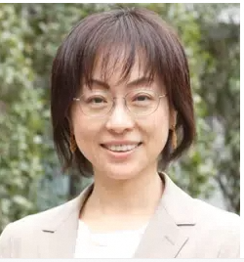
講演１ 13：40～15:20
講演１．テーマ 消費者目線の食料自給率と農業者との共有（仮）
消費者庁 審議官
佐藤 一絵 さま

＜プロフィール＞
1969年生まれ。北海道出身。北海道大学法学部卒業後、北海道新聞の記者12年半、東京大学出版会の編集者２年半を経て、2008年４月に農林水産省に総合職の「経験者採用」1期生として入省。コメ政策、東日本大震災後の水産加工業復興対策等に従事した後、2014年～19年まで経営局就農・女性課にて女性活躍推進室長、課長として新規就農対策や外国人材受け入れ対策等を担当。コメ政策の農産企画課長、農村振興局総務課長、富山県副知事、農林水産省農林水産技術会議研究総務官を経て、現職

＜情報提供＞ 15：30～16:00
※国・県行政機関等より情報提供を頂く予定です。

講演２ 16:00～17:00
講演２ テーマ 永遠の２８歳 新潟が好き
ラジオパーソナリティ・ローカルタレント
さとちん さま

＜プロフィール】＞
見附市出身。幼い頃からアイドル歌手に憧れ、高校卒業後に就職するも夢を諦めきれずに上京。スクールとアルバイトを掛け持ちしつつ、オーディションを受ける日々を過ごす。父親の死を機に帰郷し、燕三条エフエム放送の開局に携わり、ラジオパーソナリティとして活動する。個性的な存在として高い認知度を誇る。

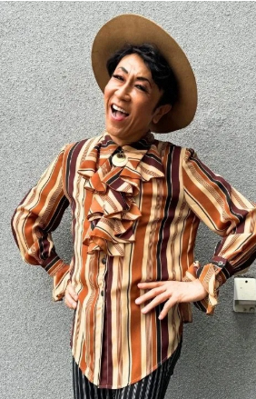

《第２部》 交 流 会 【17：15～19：00】

○ 講演会終了後、引き続き、３階「飛翔の間」で交流会を行います。

○ 交流会参加費 ８，０００円（税込） ※当日受付にてお支払いください。

（注）このプログラムは予定であり変更する場合があります。
（別添２）

新潟県農業法人協会事務局（担当：佐野・横山） 行
Ｆ Ａ Ｘ：０２５－２２７－１１７１
Ｅメール：hojinkyokai@ja-niigata.or.jp

農業経営支援セミナー
参加申込用紙

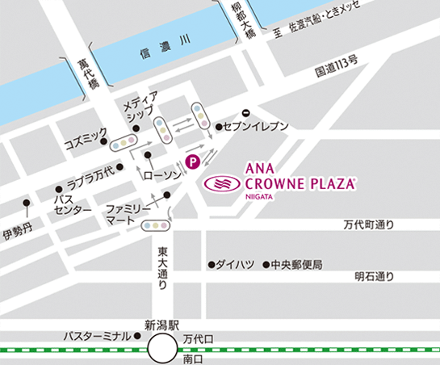
○日 時：令和８年１０月２８日(水) 13:30～

○会 場：ＡＮＡクラウンプラザホテル新潟
会 場
住 所：新潟市中央区万代5-11-20
ＴＥＬ：025-245-3334
※新潟駅から徒歩10分。
※お車の方は、ホテル駐車場（無料）もしくは近隣駐車場（有料）へ駐車ください。
但し、有料駐車場の料金の補てんは致しかねますのであらかじめご了承ください。

○申込み：令和８年１０月９日(金)までにお申込みください。
▼ 参加希望者報告欄
氏名 |  | 所属名（法人・機関・団体名） | 役職名 | 参加区分（注１）
 |  | ご連絡のとれる電話番号 | 市町村 | セミナー | 交流会
1
1 |  | ℡：
2
2 |  | ℡：
3
3 |  | ℡：
ご紹介の場合（注２）
（注１） ○×で記載願います。
（注２）紹介により参加される方は、照会者（法人、個人）の氏名をご記入願います。

※ 交流会への参加申込後にキャンセルされる場合は、１０月２３日（金）までにご連絡下さい。
ご連絡なくご欠席の場合は、キャンセル料を申し受けます。（連絡先：025-211-2817）
※ 個人情報については、本セミナー目的に沿ってのみ利用いたしますので、ご同意のうえご記入をお願いします。

